

**FACULTÉ DES SCIENCES ET DES TECHNOLOGIES**

**(FST)**

**Troisième année**

**RAPPORT**

**Sur le Travail de Laboratoire Nº 4**

**COURS**

**Systèmes d’Exploitation Linux**

**Professeur  
Ismael SAINT AMOUR**

**PRÉPARÉ PAR**

**Peterson CHERY**

**SEMESTRE**

**I**

**Le 18/11/2024**

1. Installation des trois packages

* 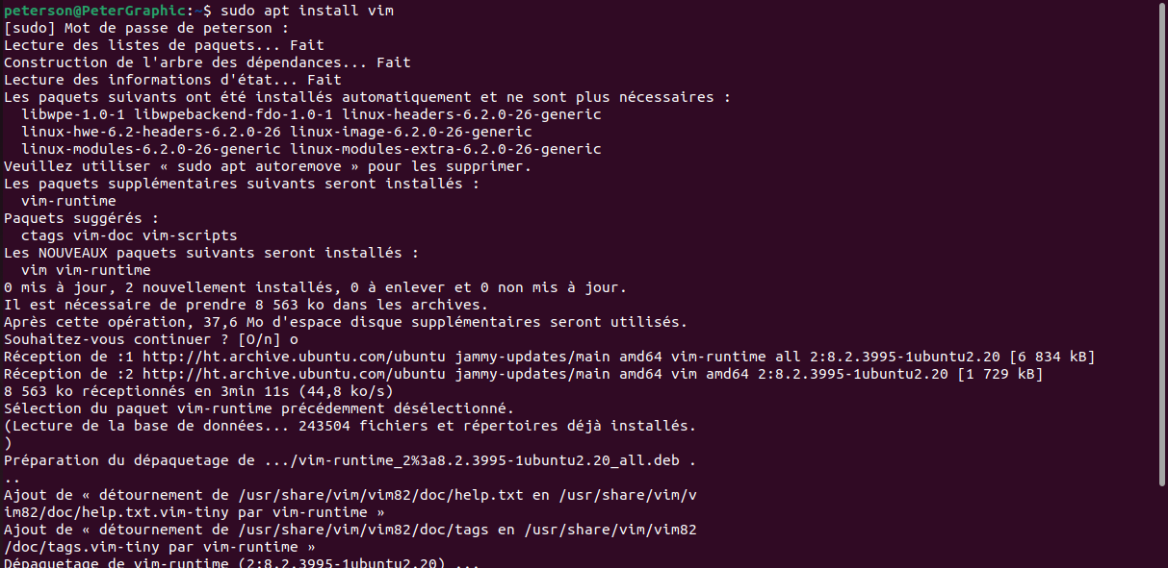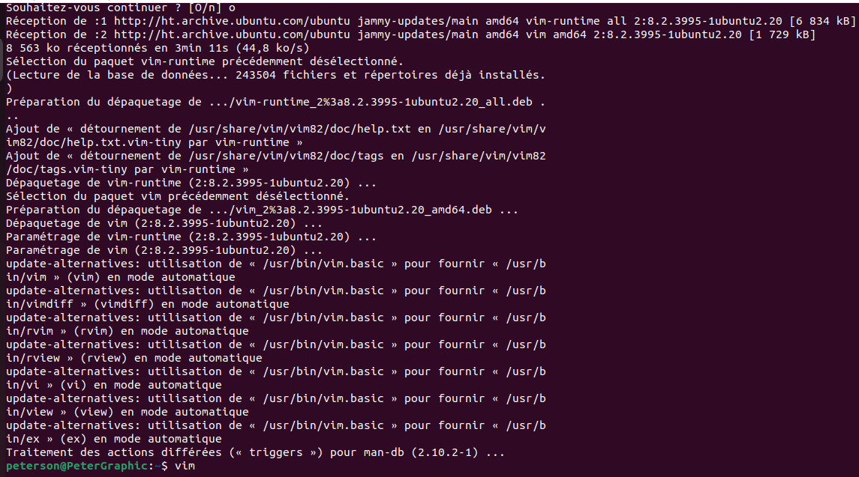Package apt (vim)

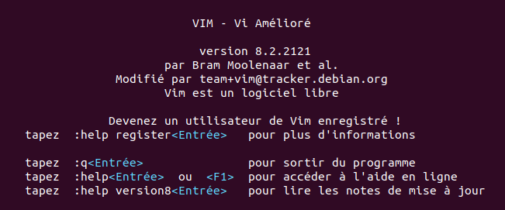

* 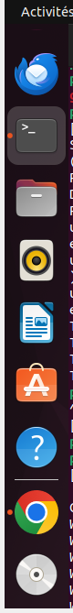Package dpkg (Google chrome)

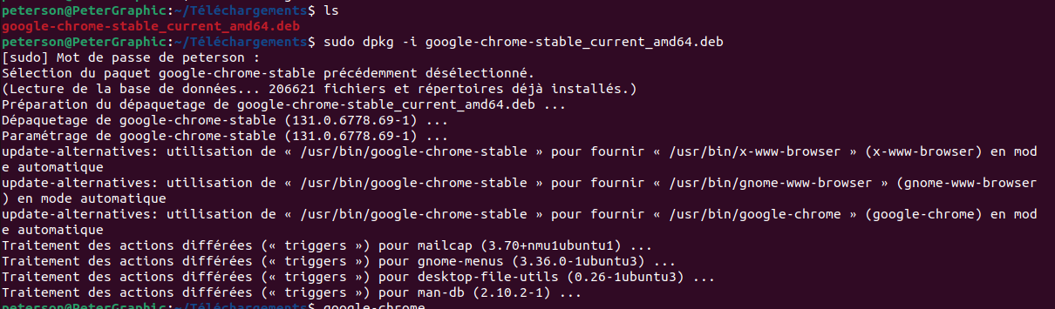

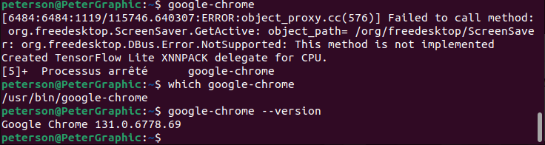

* Package snap (VLC)

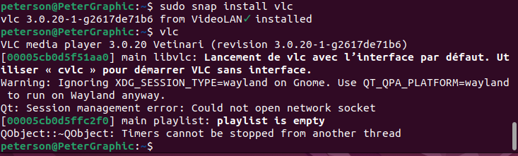

1. 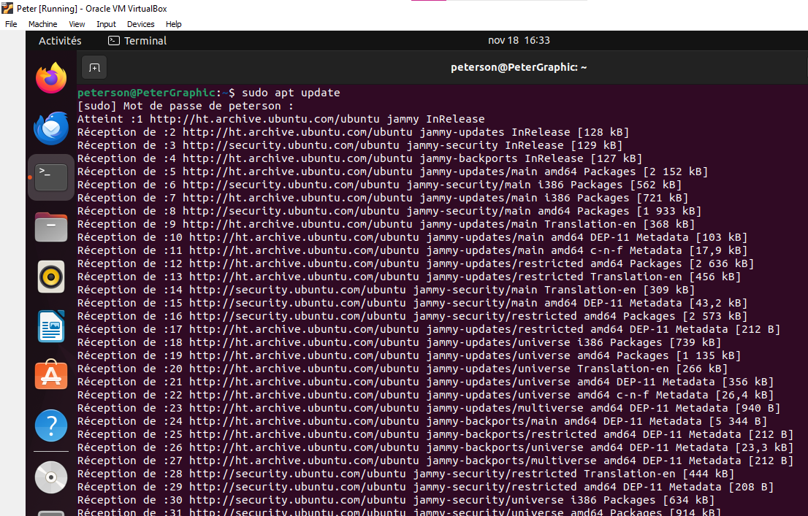 Mettre à jour le système.

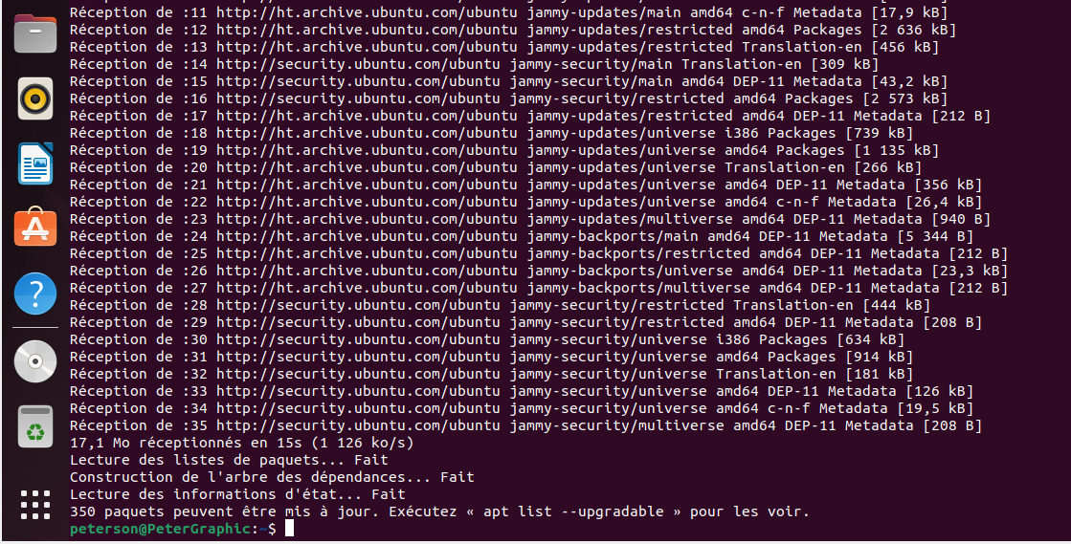

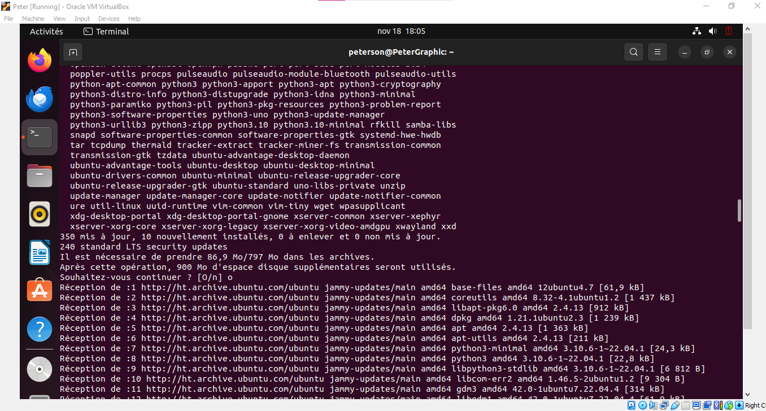

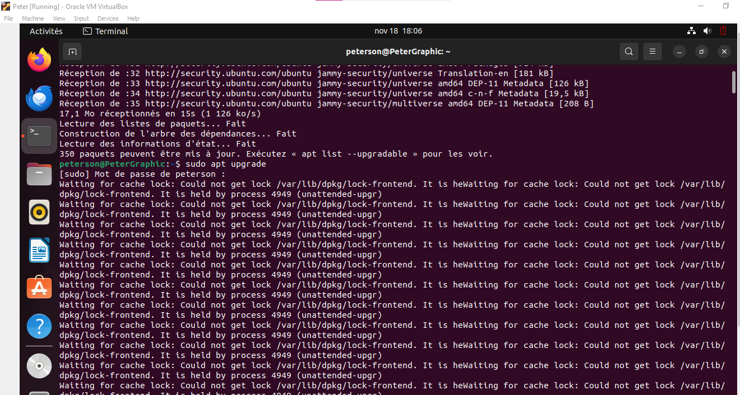

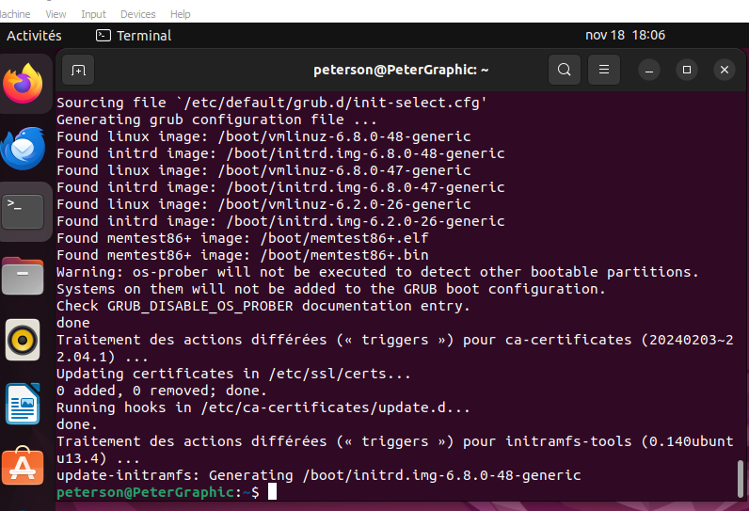

1. 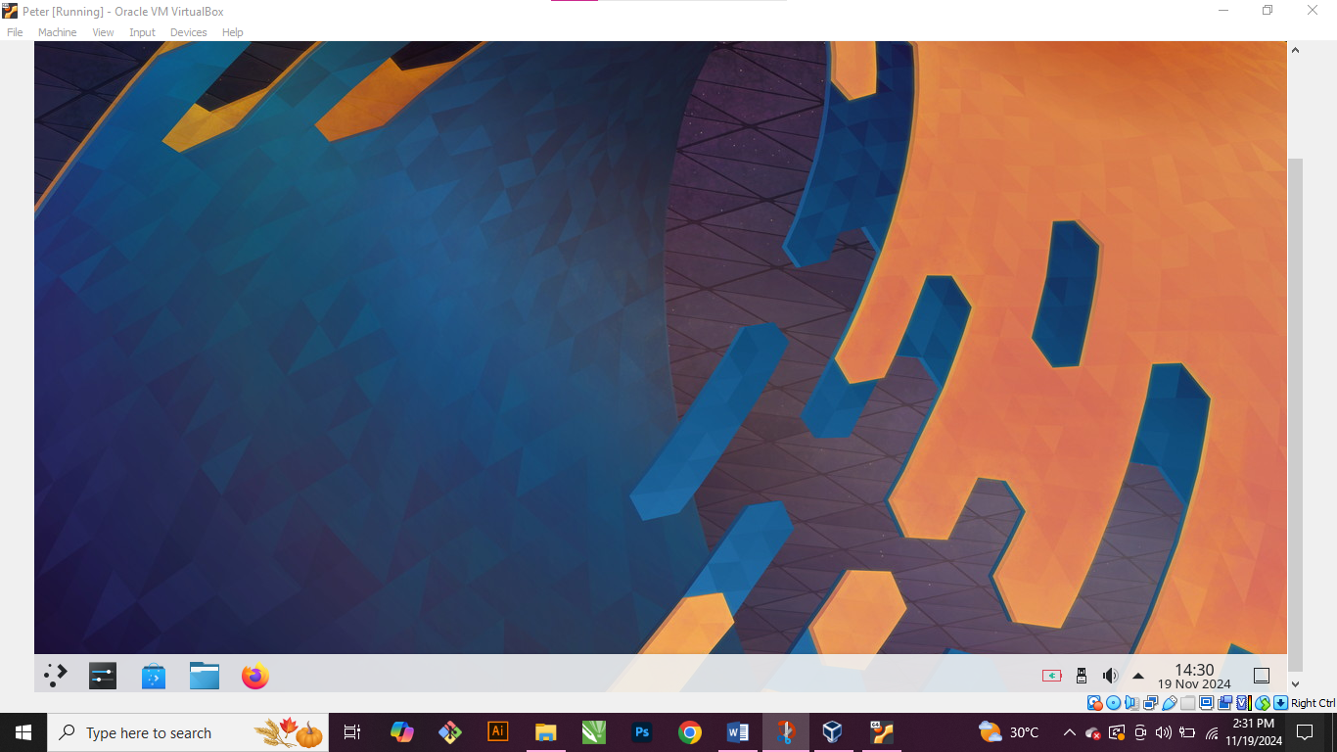Personnalisation du KDE Plasma

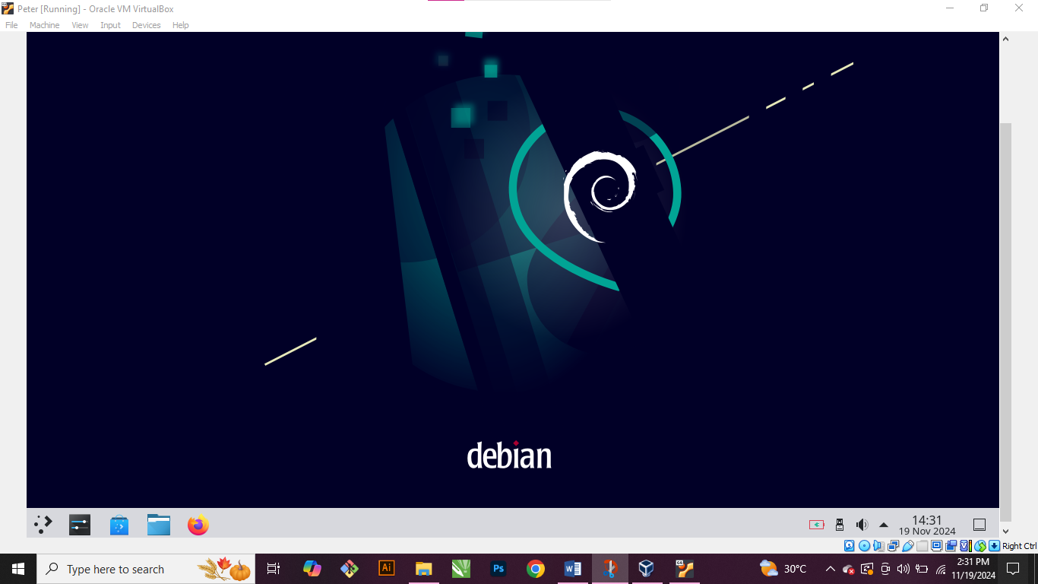

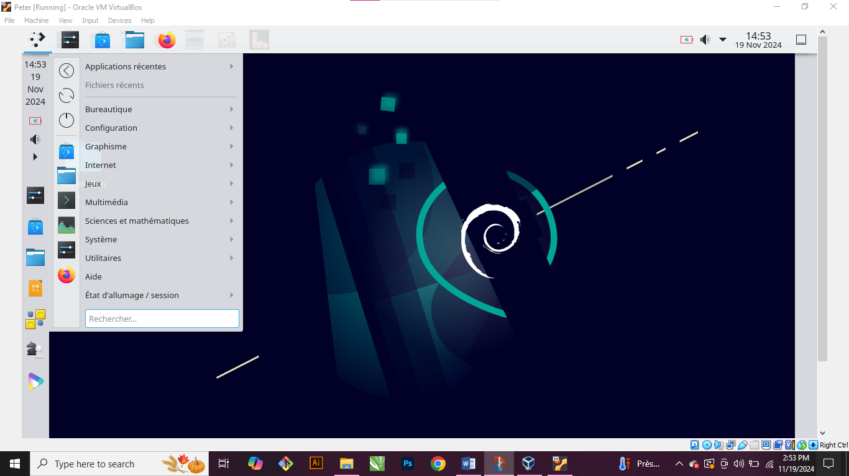

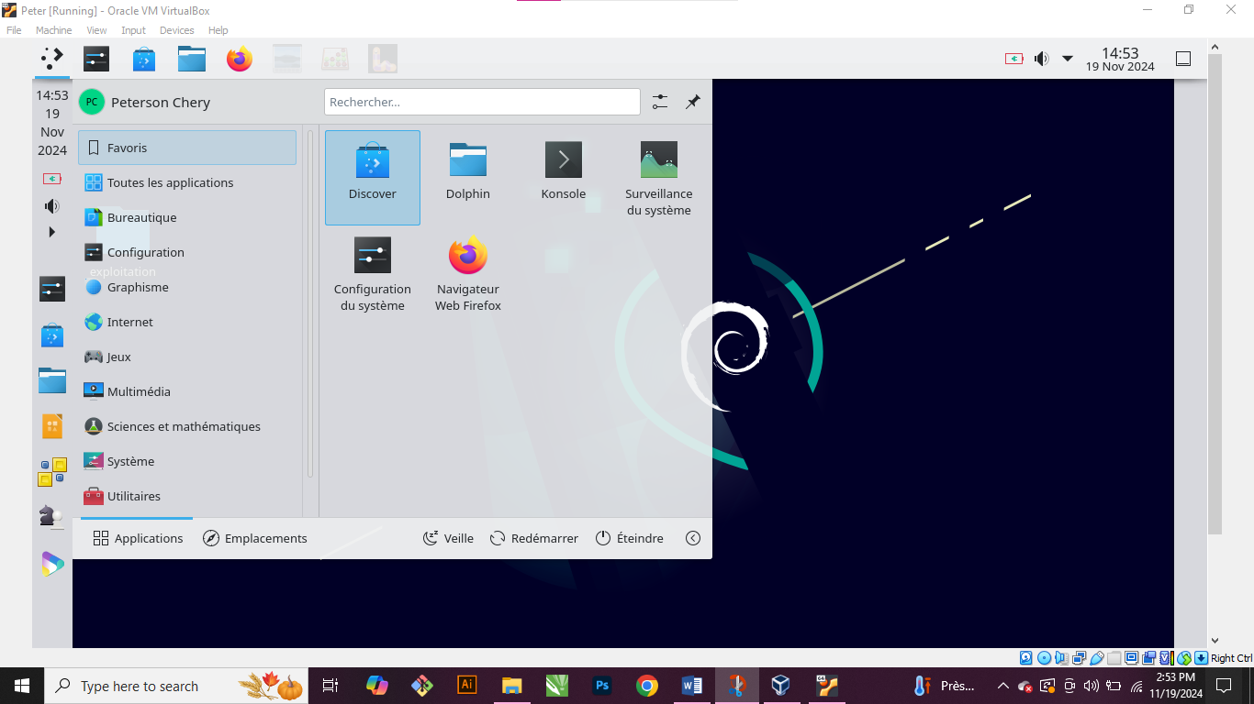

1. 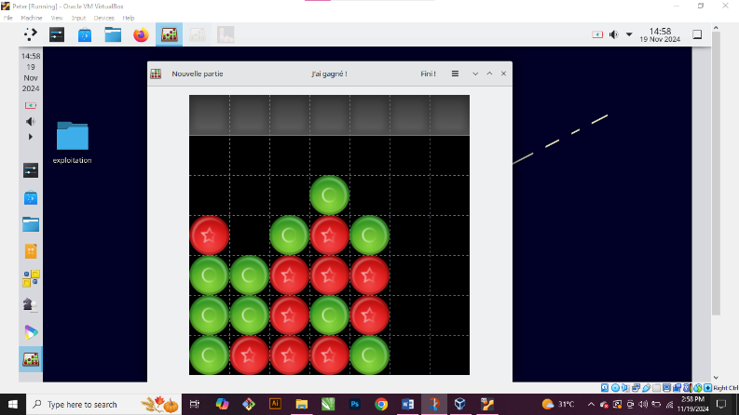Exploration des applications KDE

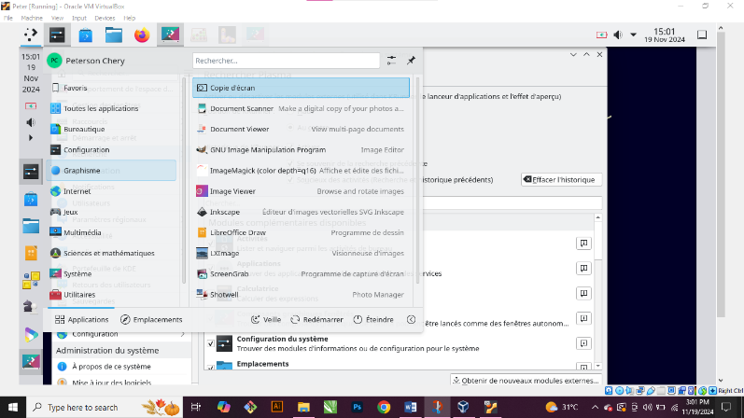

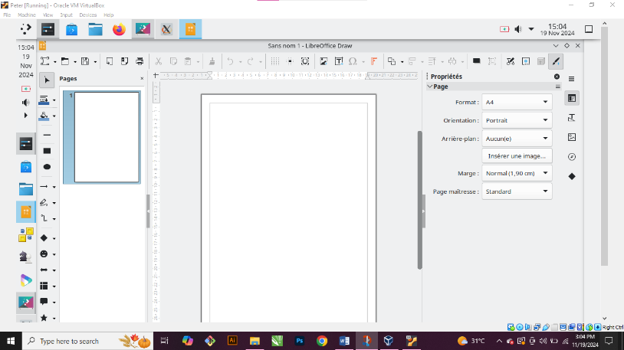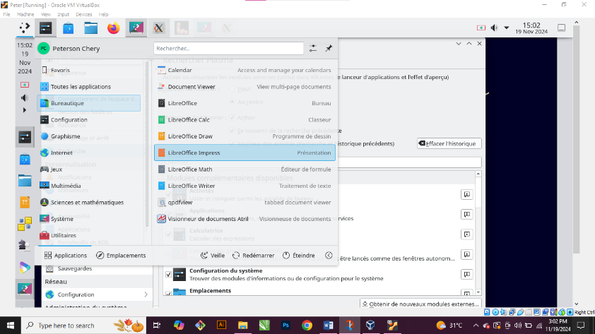

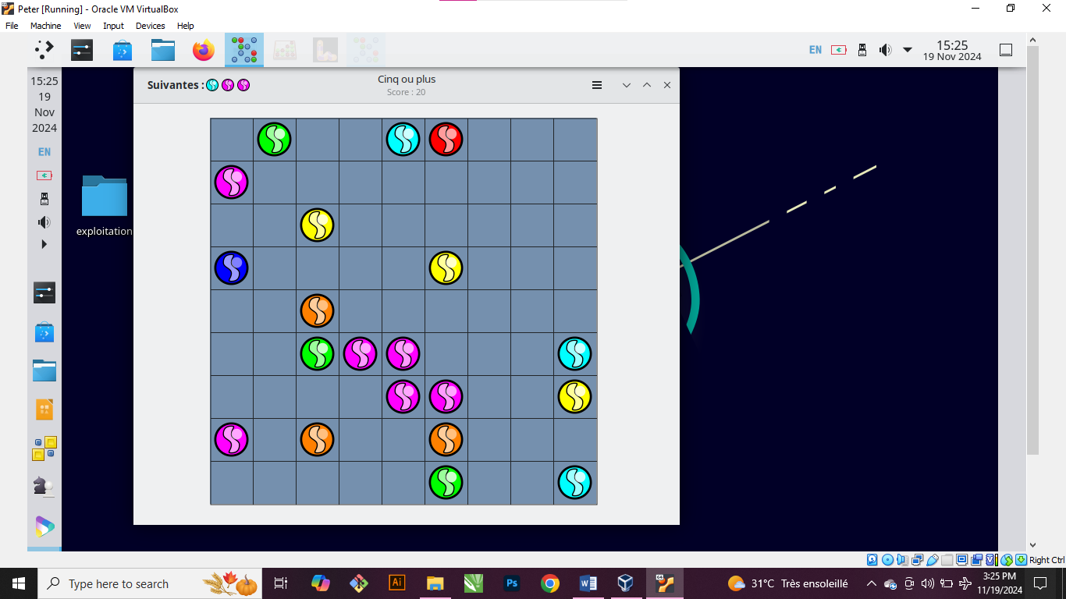

**R :** KDE Plasma nous donne beaucoup des applications par défaut, après que je les ai explorés je vois qu’elles sont vraiment spéciales, leurs icones tout ça et pour finir j’aime ces apps surtout les jeux.

1. Personnalisation Xfce.

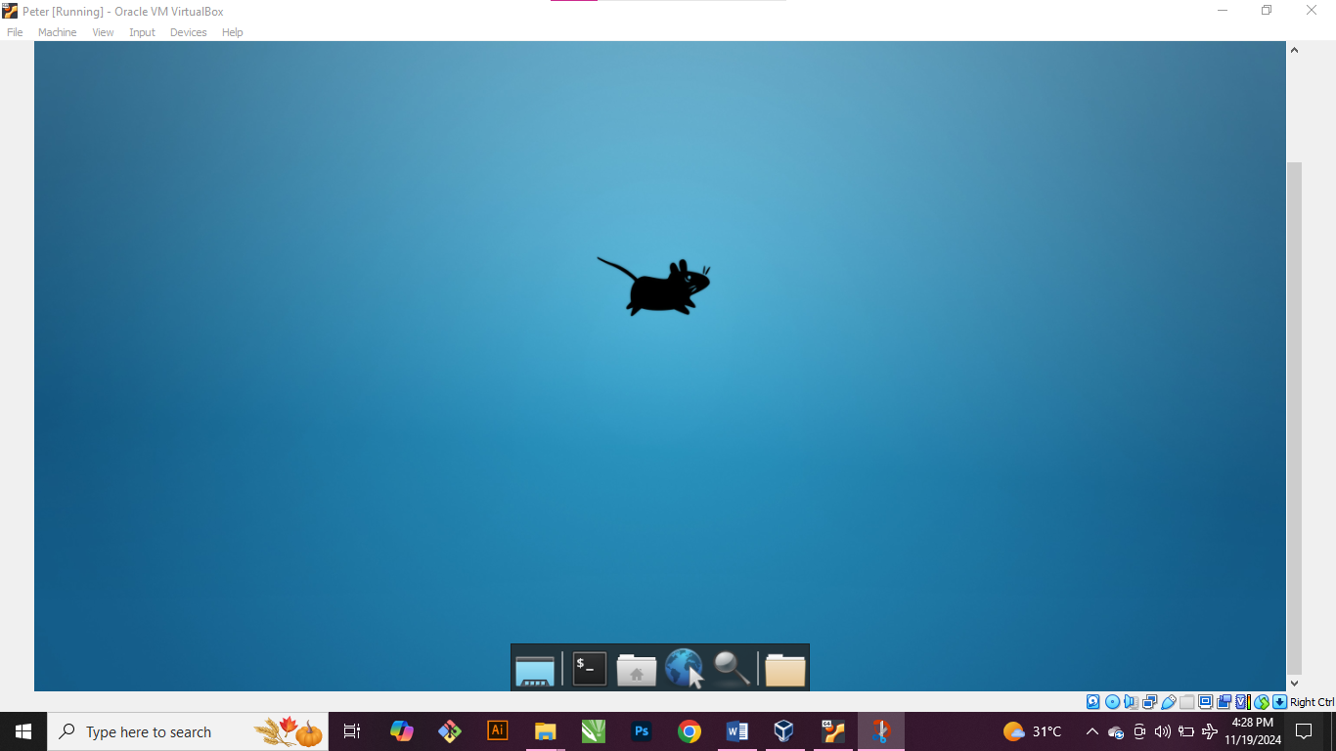

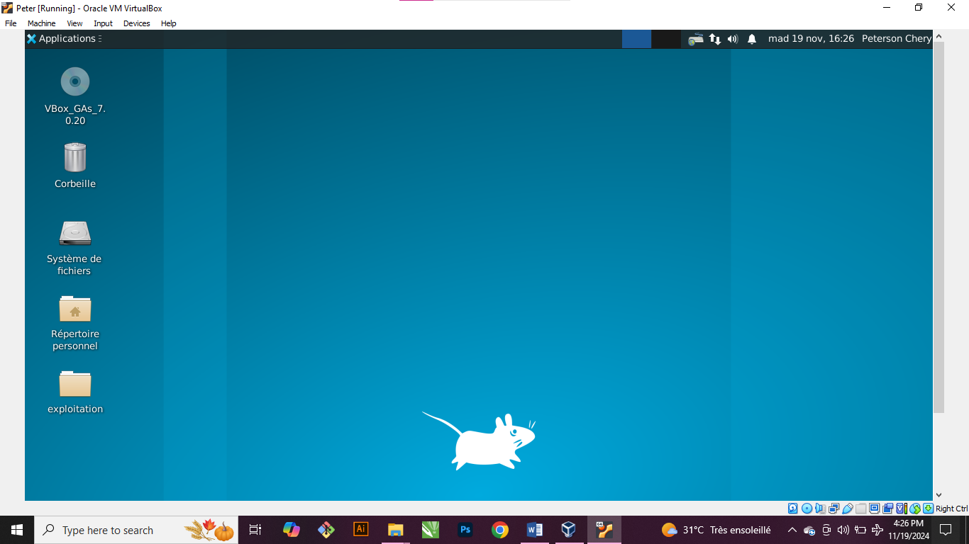

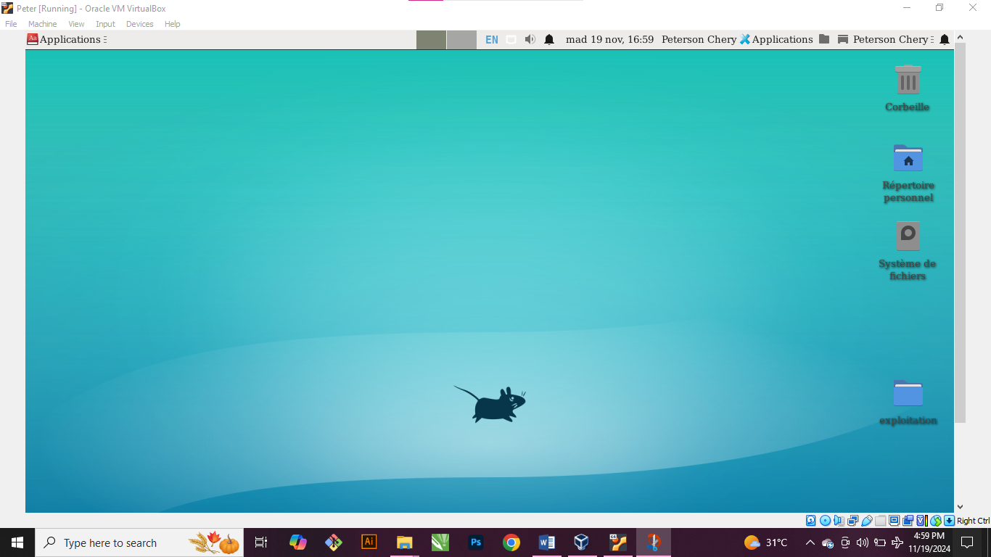

1. 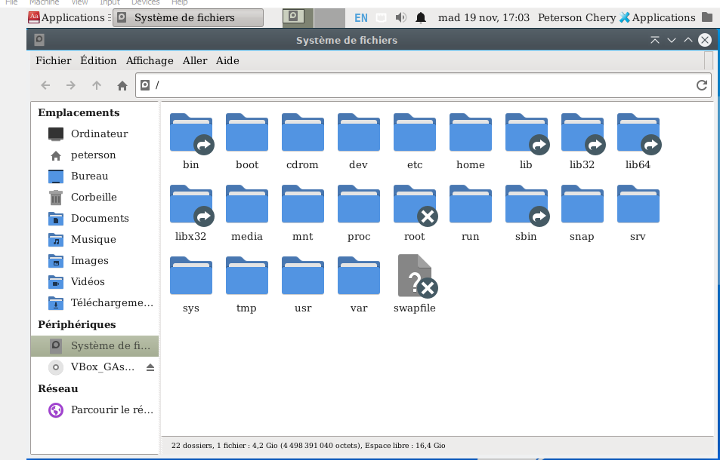Exploration des applications Xfce par defaut.

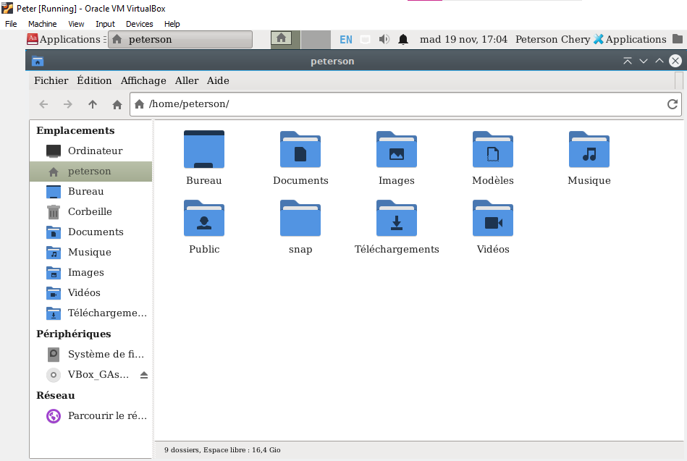

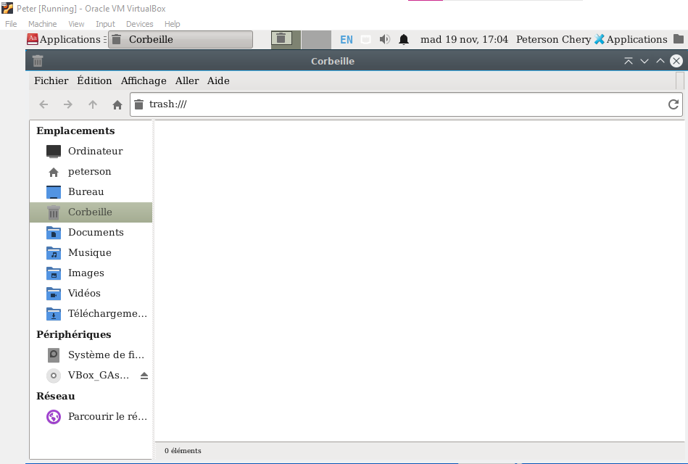

1. Comparaison entre KDE Plasma et Xfce.

* Selon moi KDE Plasma paraît plus beau que Xfce, KDE Plasma nous donne plus d’application que Xfce. Mais j’aime la façon dont paraît la barre de taches dans Xfce.

1. Comparaison entre KDE et GNOME.

* Ce que j’ai constaté entre GNOME et KDE Plasma c’est que KDE nous donne accès pour modifier presque tous les aspects de l’interface mais l’interface GNOME est très simple et très facile à exploiter.

1. Comparaison entre LXQT et Mate

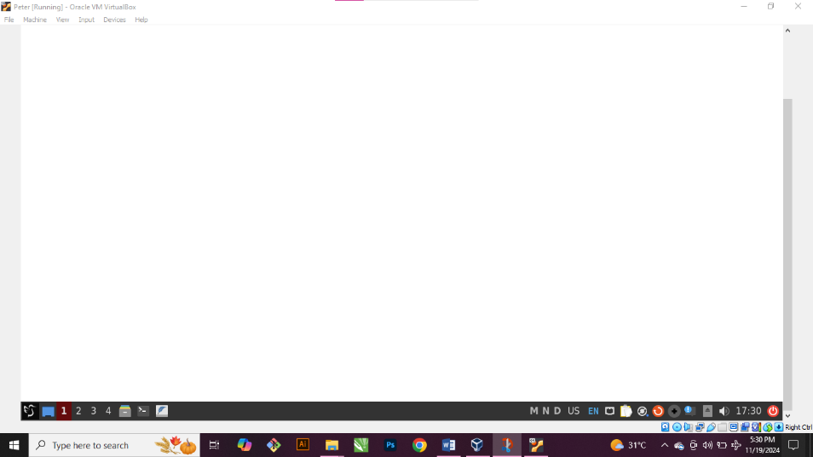

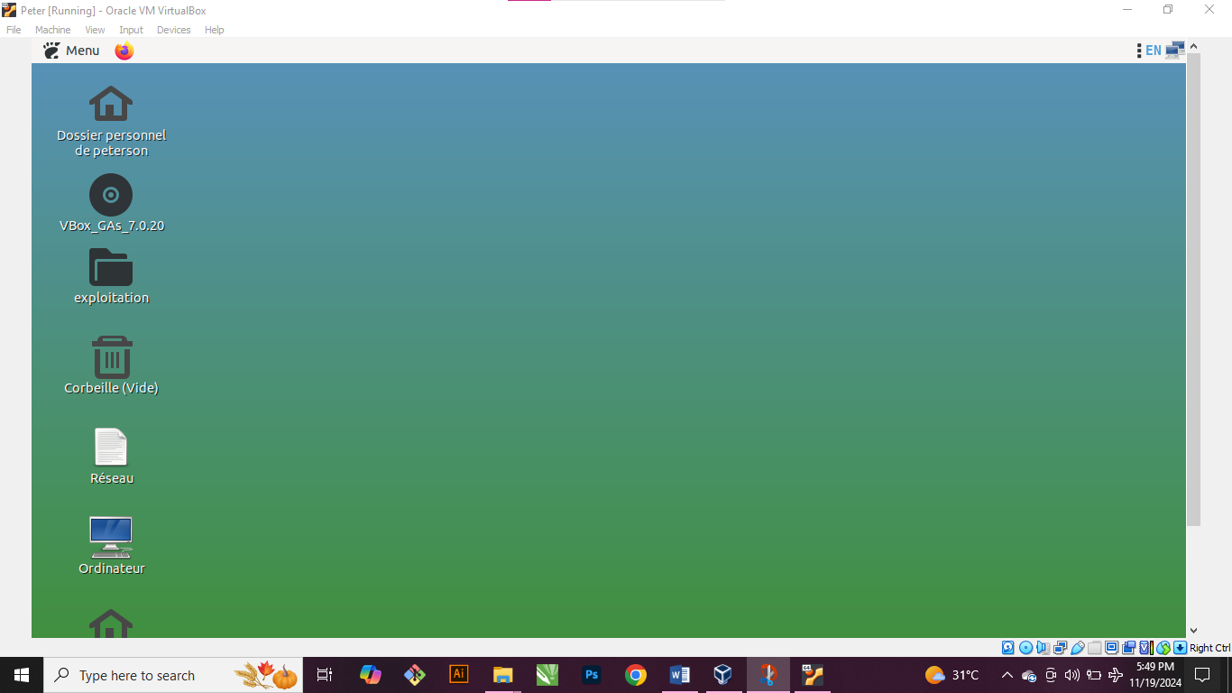

* Je vois que LXQT est simple et facile à naviguer il nous propose un ensemble d’application qui sont très légère tandis que l’environnement MATE nous pouvons adapter l’environnement à notre préférence de manière plus flexible.

1. Suppression deux environnements MATE et Cinnamon

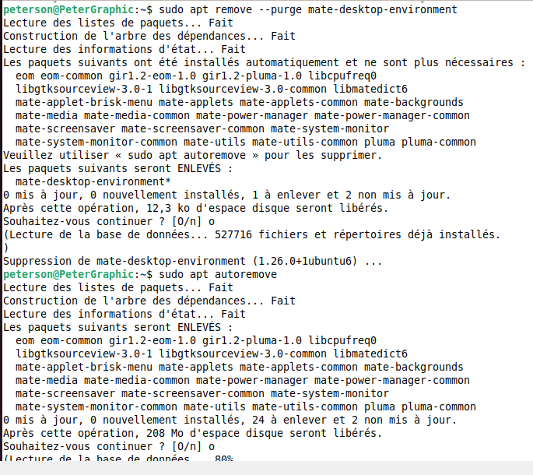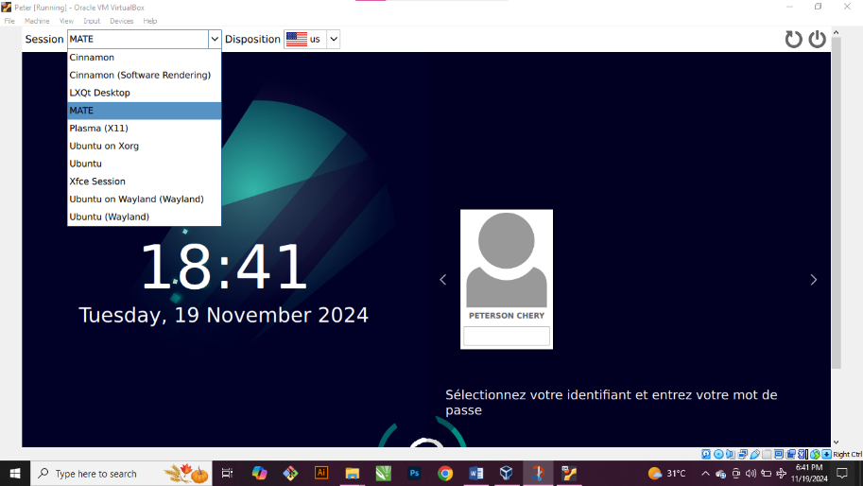

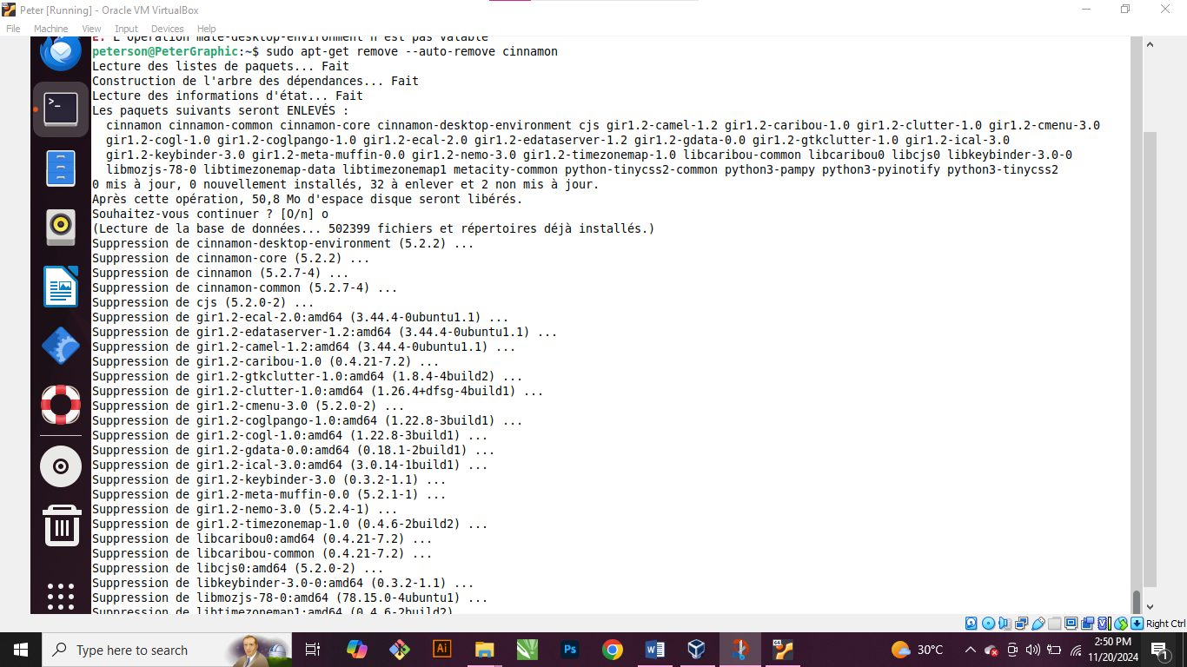

**CONCLUSION :**

J’ai appris les compétences nécessaires pour installer des packages et des environnements du bureau sur Linux.